**Самостоятельная работа по теме**

**«Сложение и вычитание смешанных чисел»**

1.     Выполните  сложение

*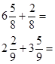           https://documents.infourok.ru/9a3f96fa-d6a0-4fd5-991e-fb2968593bd8/0/image015.png          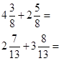*

2.     Выполните  вычитание

*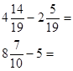       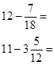        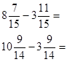*

3.      Какие  цифры  можно  подставить  вместо  звездочки  в  запись  *https://documents.infourok.ru/9a3f96fa-d6a0-4fd5-991e-fb2968593bd8/0/image026.png*,  чтобы  получилась  правильная  дробь